PB DE CIÊNCIAS
(manhã)

1/5
Nota

UNIDADE:_
PROFESSOR: _ 1º BIMESTRE/2010

ALUNO(A):
Nº

TURMA:
2º ano Ensino Fundamental DATA: /_ _/_ _
Total: 100 pontos

A T E N Ç Ã O
 Preencha o cabeçalho de todas as páginas de sua prova.
 Não utilize corretor líquido e máquina de calcular.
 Evite pedir material emprestado durante a prova.
 Evite falar ou fazer barulho durante a prova, pois poderá atrapalhar seus amigos.
 Tenha capricho com sua letra.
Faça a prova com calma, pensando bem antes de responder as questões. Não se esqueça de revê-las, antes de entregá-la.

Questão 01: (15 pontos / 3 cada)

Não existe uma pessoa igual a outra.
Somos diferentes, mas todos nós devemos ser tratados com respeito.

- Assinale com um (x) as afirmativas corretas.

( ) Todas as pessoas devem ser tratadas com igualdade. ( ) Os seres humanos não devem inventar coisas.
( ) Um animal pode fazer qualquer coisa que um homem faz.
( ) Os seres humanos podem aprender a ensinar. ( ) Todas as crianças têm os mesmos direitos.

Questão 02: (9 pontos)
Leia a frase a abaixo:

O homem é um animal racional.

- De acordo com a afirmação acima, marque X no quadro que explica o porquê:

Faz coisas diferentes.
Porque se reproduz e morre.
Pensa, raciocina e cria.

Com o passar do tempo nós crescemos e nosso corpo se modifica.
Passamos por diferentes fases na vida.

- Descubra quem são as personagens e numere-as corretamente.

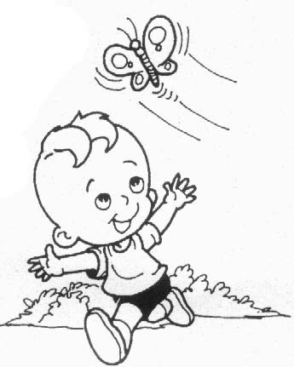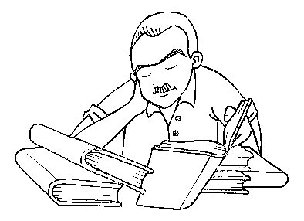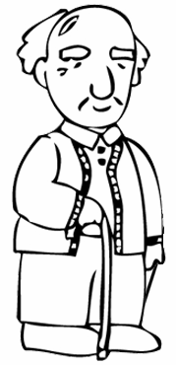

( ) ( ) ( )

  - Estou na fase em que meu corpo apresenta muitas limitações. Tenho muitas experiências que consegui ao longo da vida.
  - Saí da adolescência, trabalho e conheço minhas responsabilidades.
  - Estou começando a conhecer o mundo e estou em crescimento. Agora, escreva as fases que se encontram essas personagens.
1 2 3

Questão 04: (12 pontos / 6 cada)

A saúde da boca também é muito importante.
Devemos dar atenção especial aos dentes.

- Escreva dois cuidados que precisamos ter com os dentes.

O corpo humano é formado por diversas partes.
Algumas ficam do lado de dentro do corpo e outras do lado de fora.

- Com os órgãos dos sentidos percebemos como é o mundo ao nosso redor.
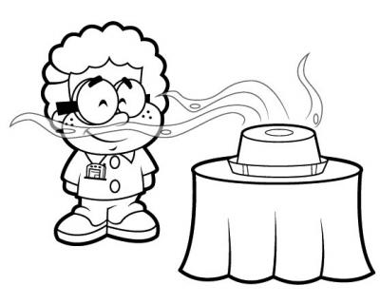Observe as gravuras e responda qual o sentido que cada pessoa está usando nas situações abaixo.

Lendo livro.
Sentindo o cheiro do bolo. Ouvindo música.

Questão 06: (10 pontos)

A energia dos alimentos é necessária para nosso corpo.

- Nosso corpo aproveita os alimentos. Numere, na ordem correta, o caminho que o alimento faz dentro do nosso corpo.

( ) Os restos dos alimentos são eliminados em forma de fezes.

( ) Mastigamos a comida com os dentes.

( ) O alimento triturado chega ao estômago.

O ar é necessário à vida. Existe gás oxigênio no ar.

- 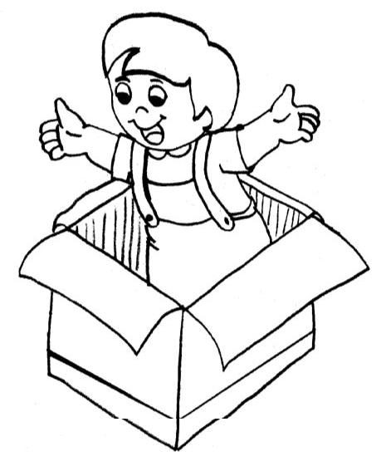Leia a historinha a seguir e marque com um (X) a(s) resposta(s) correta(s):

Zeca! Zeca! Onde você está?
Onde esse menino se
escondeu?
Estava dentro da caixa, mas ficou muito abafado!

- 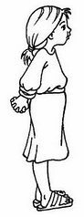Por que Zeca não conseguiu ficar na caixa?

( ) Porque sentiu medo.

( ) Porque sentiu falta de ar.

- Os seres vivos precisam de ar para viver? ( ) Sim.

( ) Não.

Como é possível perceber a presença do ar?

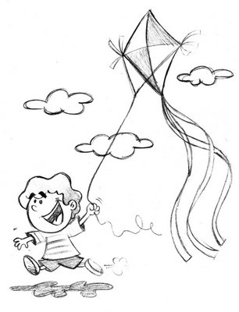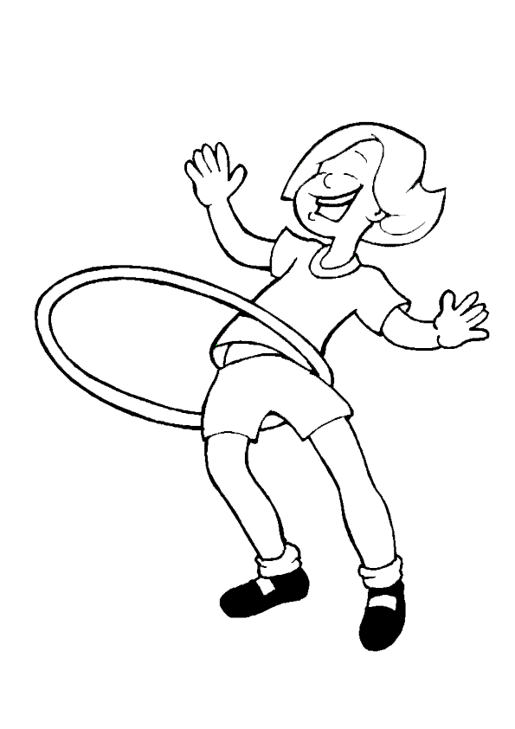Observe as figuras a seguir e escreva 1 frase para cada desenho sobre a existência do ar.

1 | 2 | 3  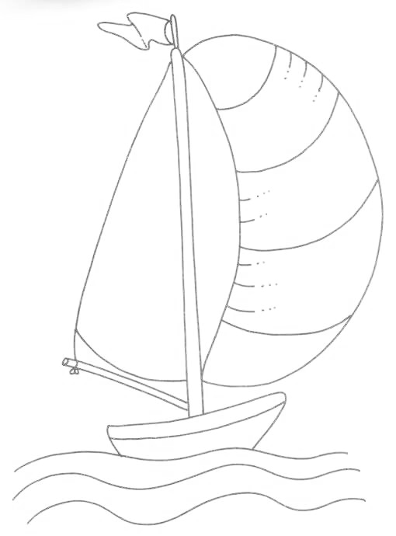

1 - _ _

2 - _ _

3 - _ _

